**Диагностика познавательного развития**

**Комплект материалов для обследования детей в возрасте от 6 месяцев до 10 лет**

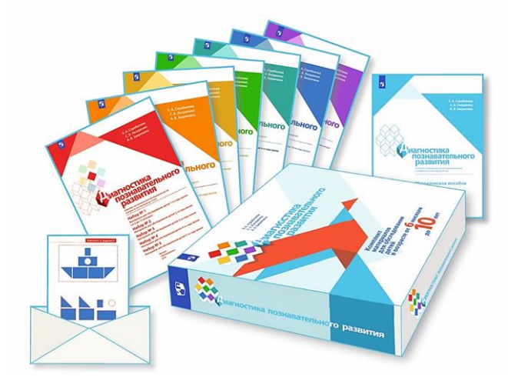Методика разработана на основе многолетних научно-экспериментальных исследований и доказала свою эффективность в ходе длительной апробации для скрининг-диагностики познавательного развития детей в возрасте от 6 месяцев до 10 лет.

**Для кого**

Комплект материалов будет полезен:

* педагогам-дефектологам
* детским психологам
* педиатрам
* неврологам
* всем, перед кем стоит задача оценить соответствие уровня познавательного развития ребёнка возрастному нормативу и осуществлять мониторинг этого показателя на регулярной основе

**Для чего**

Результаты обследования по методике позволяют:

* выявить основные проблемы в познавательном развитии ребёнка
* определить необходимые виды и объём психолого-педагогической помощи

**Где ознакомиться с содержанием комплекта**

Ознакомиться с презентацией можно на сайте издательства **prosv.ru** в разделе «Презентации» либо по ссылке: <https://prosv.ru/_data/advertising/102/diagnostika_poznavatelnogo_razvitiya_0_10let_odf.pdf>

**Математика и Обучение грамоте**

**Проверочные работы. 1 класс**

**(для обучающихся с интеллектуальными нарушениями)**

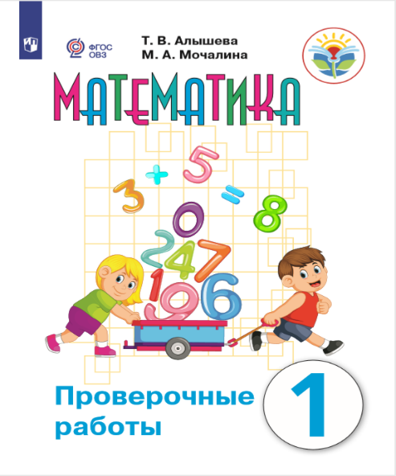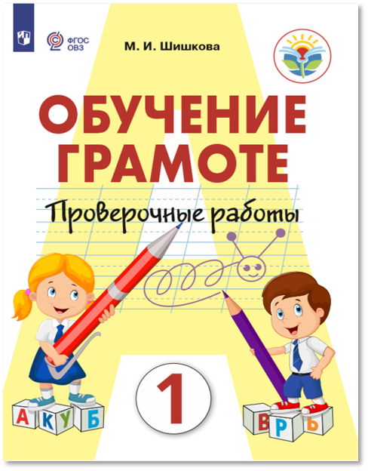 **Педагогам,** которые работают с детьми с ОВЗ, **родителям**, которые хотят самостоятельно проверить усвоение пройденного материала у своих детей есть уникальная возможность воспользоваться новыми пособиями в коррекционной педагогике:

* **Математика. Проверочные работы. 1 класс**

В пособие входят текущие и итоговые проверочные работы, тематика, содержание и последовательность которых соответствуют учебному материалу, представленному в учебнике «Математика» для 1 класса автора Т. В. Алышевой. Для каждой работы предлагается два варианта заданий: один позволяет проверить достижение минимального, а другой — достаточного уровня предметных результатов. Задания из разных вариантов можно комбинировать в зависимости от индивидуальных возможностей ребёнка, выполняющего проверочную работу.

* **Обучение грамоте. Проверочные работы. 1 класс**

В пособие входят 8 текущих и 4 итоговые проверочные работы. Их тематика, содержание и последовательность соответствуют учебному материалу, представленному в учебнике «Букварь» для 1 класса авторов Аксёновой А. К., Комаровой С. В., Шишковой М. И. Для каждой работы предлагается два варианта заданий: один позволяет проверить достижение минимального, а другой — достаточного уровня предметных результатов. Задания из разных вариантов можно комбинировать в зависимости от индивидуальных возможностей ребёнка, выполняющего проверочную работу.